**ESCUELA NORMAL DE EDUCACIÓN PREESCOLAR**

**Licenciatura en Educación preescolar**

**Ciclo escolar 2020 – 2021**



**​Estrategias para la exploración del mundo natural**

**Nombre de las alumnas: ­­­­­**

**Andrea Elizabeth García García N. Lista 7**

**Angela Martiñón Tomatsu N. Lista 14**

**Grupo: 1°A**

**Infografía: El trabajo por proyectos en la Ciencias Naturales**

**UNIDAD II**

|  |
| --- |
|  |

|  |
| --- |
|  |

### Nombre del docente: Yixie Karelia Laguna Montañez

Fecha: 30/mayo/2021

Saltillo, Coahuila, México.

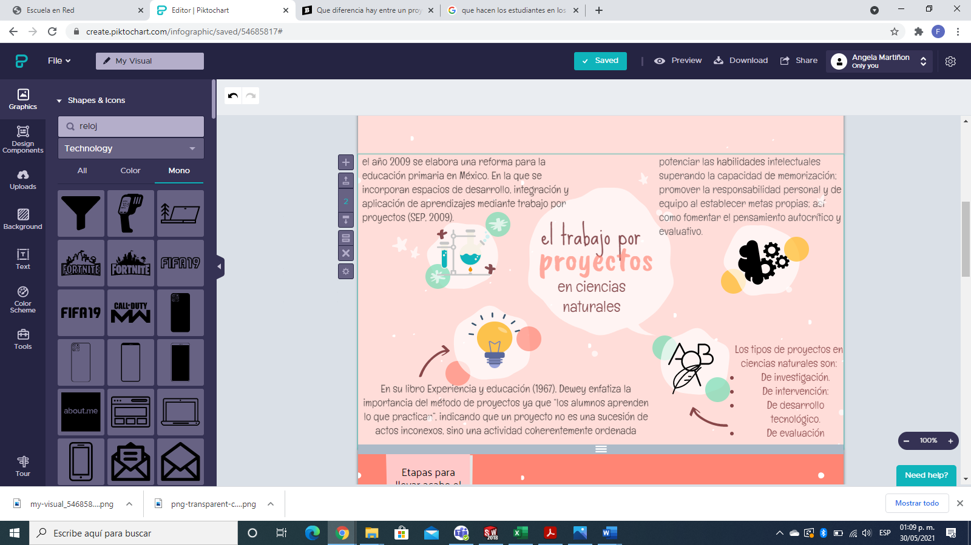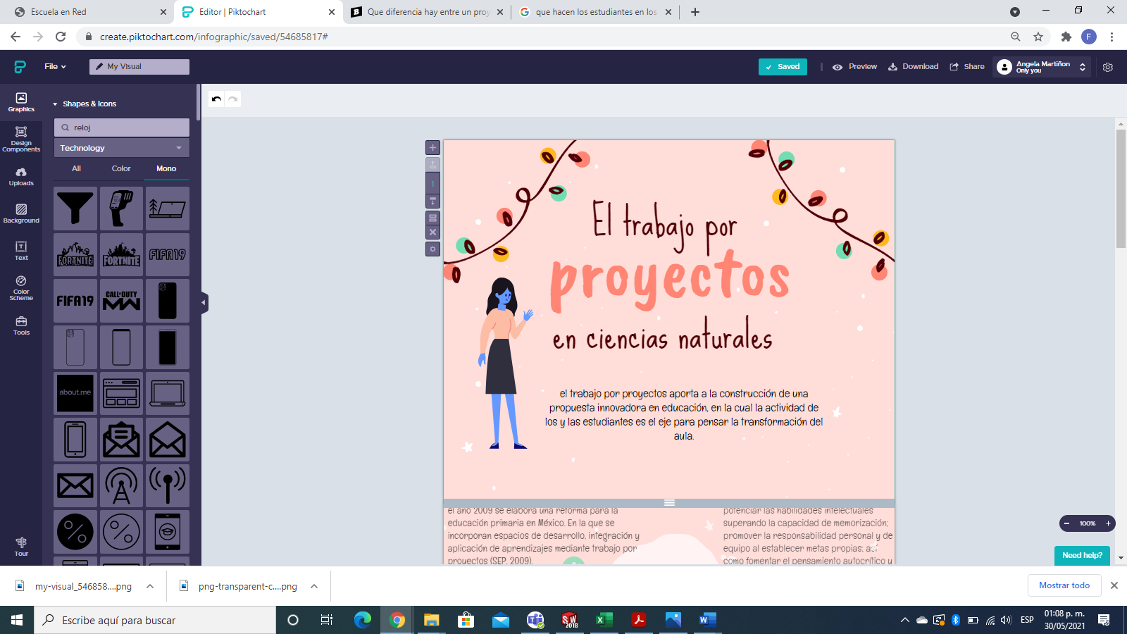

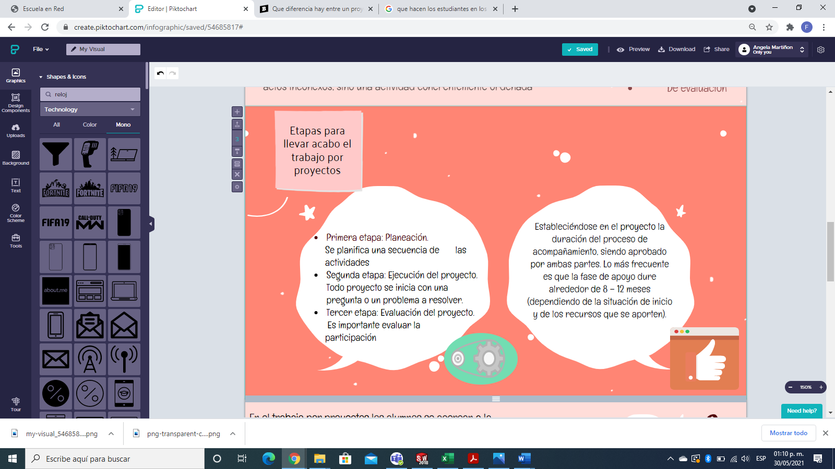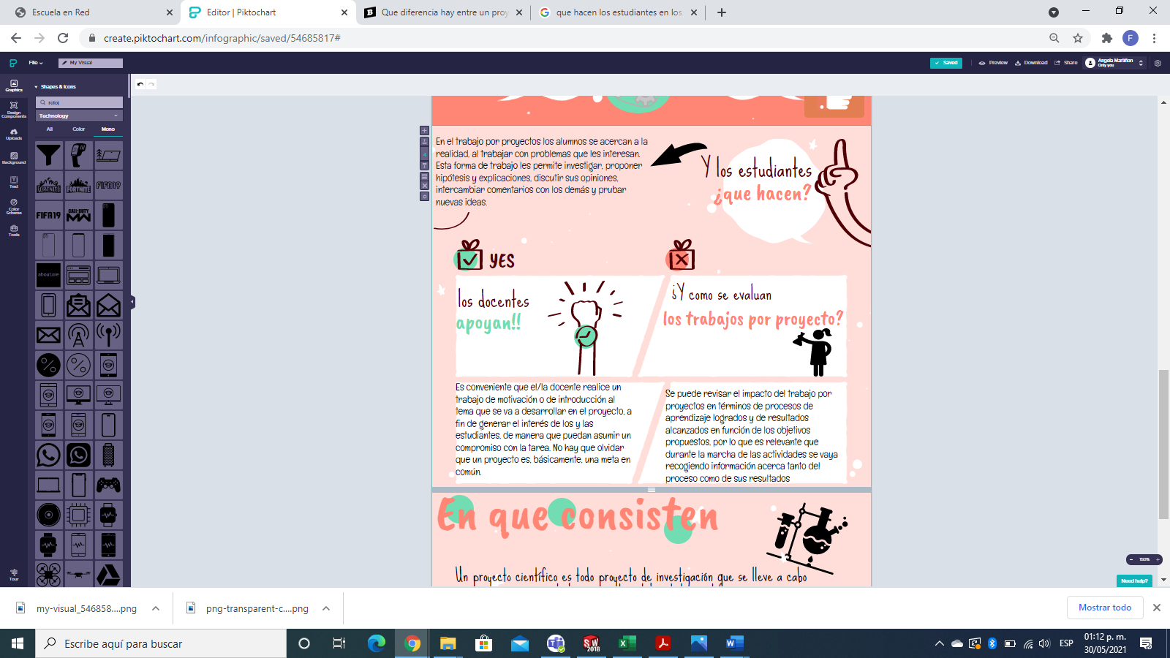

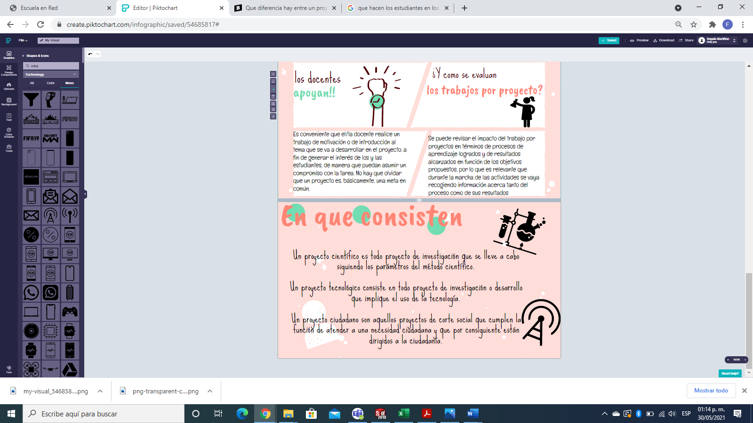

Link de infografía:

<https://create.piktochart.com/output/54685817-trabajo-por-proyectos>

Fuentes de información:

(Tarea brainly, s.f.)

<https://brainly.lat/tarea/12152224>.

(deloslectores, s.f.)

<https://rieoei.org/historico/deloslectores/3202Morelos.pdf>

(Gómez Galindo, 2015)

<https://laboratoriogrecia.cl/wp-content/uploads/2015/12/CS-Nats-y-Trabajo-por-Proyectos-Version-digital.pdf>

**Competencias de la unidad de aprendizaje:** Usa los resultados de la investigación en didáctica de las ciencias para profundizar en el conocimiento y los procesos de aprendizaje de sus alumnos.

|  |  |  |  |  |  |
| --- | --- | --- | --- | --- | --- |
| **CRITERIOS DE DESEMPEÑO** | **PRE FORMAL** | **RECEPTIVO** | **RESOLUTIVO** | **AUTÓNOMO** | **ESTRATÉGICO** |
| **Presentación**  **visual** | Emplea recursos visuales poco atractivos, imágenes de dibujos animados y poca relación con el tema. El tamaño de fuentes, imágenes y gráficos no está equilibrado y se dificulta su comprensión | Emplea recursos visuales que dificultan la lectura, poco atractivos y no se relacionan con el tema. El tamaño de las fuentes, imágenes y gráficos no está proporcionado y dificulta su comprensión | Emplea diversos recursos para facilitar la lectura, pero son poco atractivos, el tamaño de fuentes, imágenes y gráficos de cierta manera es proporcionado. | Emplea diversos recursos para facilitar la lectura con elementos visuales atractivos. El tamaño de fuentes, imágenes y gráficos es proporcionado y adecuado para su comprensión. | Emplea diversos recursos para facilitar la lectura, los elementos visuales son muy atractivos y relacionados con el tema. El tamaño de fuentes, imágenes y gráficos es proporcionado y original para su comprensión. |
| **Originalidad y creatividad** | La infografía no ofrece nada de creatividad y originalidad. | Demuestra poca creatividad en el diseño académico y carece de ideas originales | Demuestra cierta creatividad, poca originalidad en su estructura y diseño académico | La infografía demuestra cierta creatividad y originalidad en su estructura y diseño académico | Demuestra una amplia creatividad, sus ideas son originales y da soluciones visuales con enfoque académico |
| **Refleja las ideas principales** | No ofrece dominio de los contenidos, no resume la información esencial, la relación entre las ideas centrales y secundarias es incorrecta y carece de capacidad de síntesis | Demuestra poco dominio de los contenidos, no resume la información esencial, la relación entre las ideas centrales y secundarias es incorrecta. No muestra capacidad de análisis | Demuestra algo de dominio de los contenidos, resume de forma aceptable la información esencial, la relación entre las ideas centrales y secundarias es incorrecta, muestra regular capacidad de síntesis | Demuestra un buen dominio de los contenidos, resume bien la información esencial y utiliza palabras claves. La relación entre las ideas centrales y secundarias es correcta y muestra capacidad de análisis. | Demuestra un gran dominio de los contenidos. Resume la perfección la información esencial y utiliza palabras clave .la relación entre las ideas centrales y secundarias es correcta.  Gran capacidad de síntesis, muy eficaz para invitar al lector seguir leyendo |
| VALOR: | 60% | 70% | 80% | 90% | 100% |